**暨南大学本科实验报告专用纸**

暨南大学本科实验报告专用纸

课程名称 高级语言程序设计 成绩评定

实验项目名称 C语言编程设计 指导教师 张鑫源

实验项目编号 077 实验项目类型 实验地点

学生姓名 李媛 学号 2019050385

学院 智能科学与工程学院 系 19 专业 信息安全

实验时间

1. **实验目的**
2. **学会运用VS程序编写代码**
3. **通过上机的实际操作进一步理解C语言**

**3.学会写简单函数**

1. **实验内容和要求**

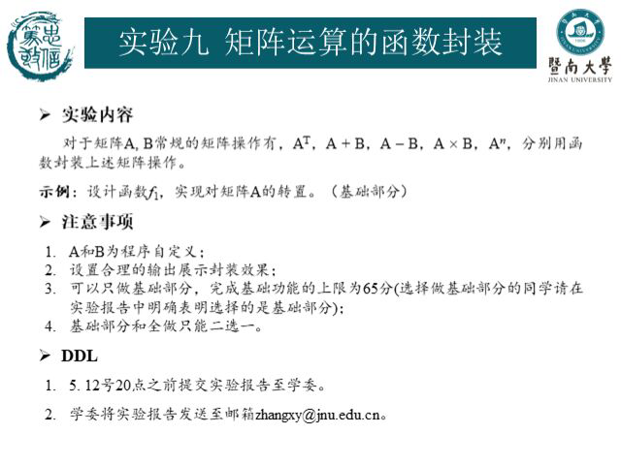

1. **主要仪器设备**

**仪器：计算机**

**实验环境：VS2019**

1. **源程序**

**选择做全部部分**

1. **编写源程序思路**

**总体思路：**

**自定义矩阵的行列，编写5个函数，分别实现5个功能，但是要在幂函数里面进行分类讨论，由于幂的次数可能为0，1，或者大于一，小于0.而当幂<0时，还需要求出矩阵的行列式和逆矩阵，因此额外设计两个函数实现这两个功能。**

**难点：**

**1.如何根据递归求出n个矩阵A相乘（我多设计了一个矩阵E不断代替矩阵D进行N-1次循环相乘）**

1. **如何用for循环求行列式（我发现按第一列元素进行展开比较方便，在进行选取余子式元素时，如果正在选择的余子式的某元素行数比正在进行展开的原矩阵的第一列元素的行数小的话，A中去元素时就要进行换行到下一行，否则不进行换行，且列数多一列列的数）**
2. **如何求余子式（解决方法如上）**
3. **求余子式的行列式运用到递归调用（不断降阶求，直到余子式阶数为1）**

**根据思路写出的代码如截图（详细思路）：**

**1.函数部分：**

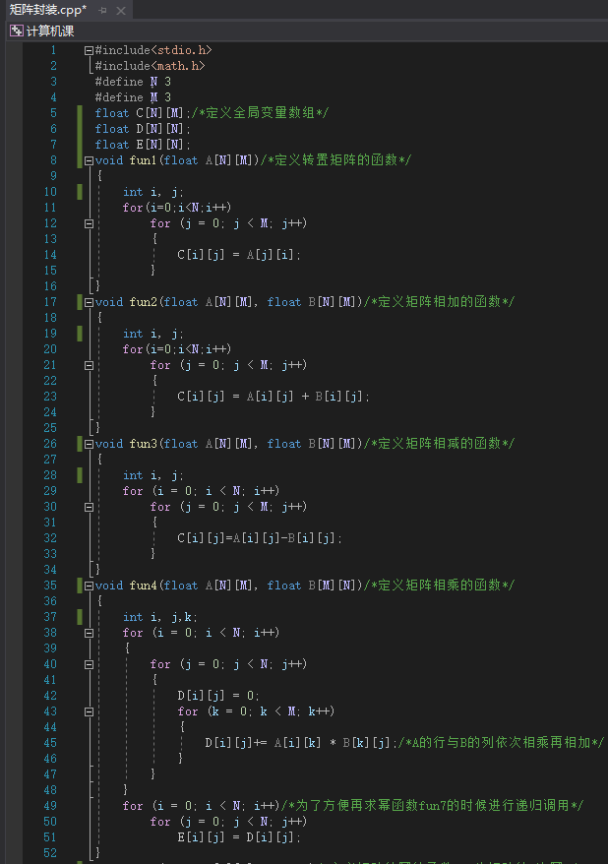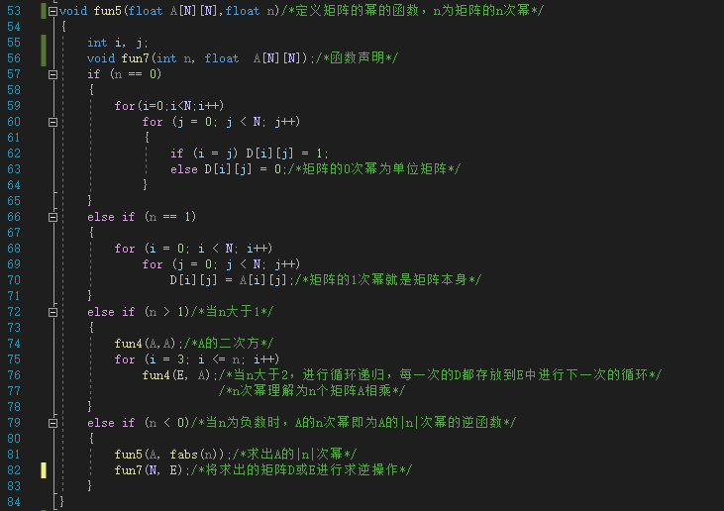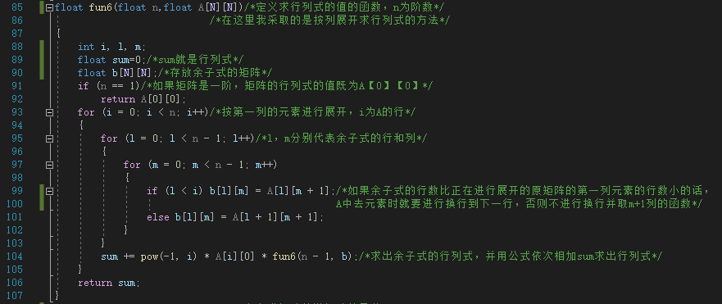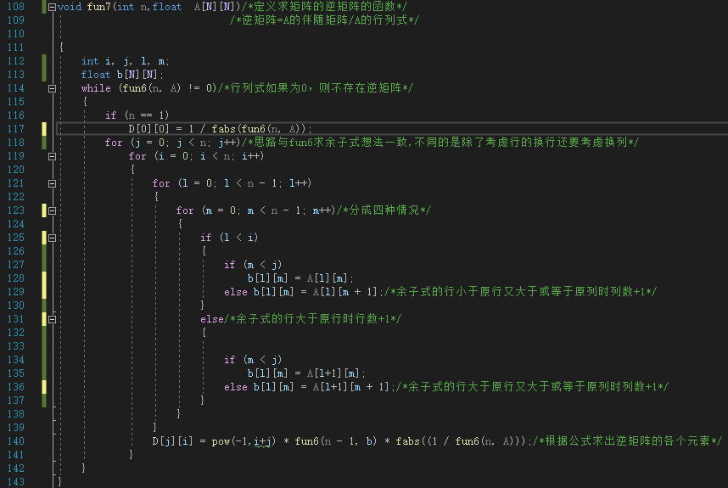

**2.主函数部分：**

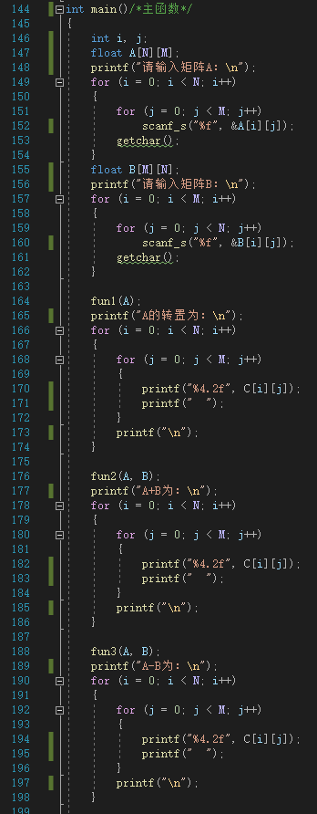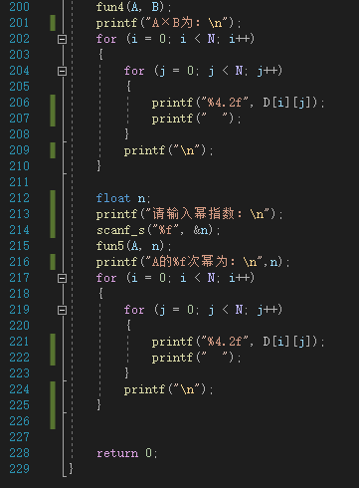

1. **实验步骤与调试**

**步骤一：****根据流程图编写代码过后，创建一个新的空项目，将源代码输入（如上图）**

**步骤二：为了对源程序的语法错误以及逻辑错误的进行发现，点击“生成解决方案**

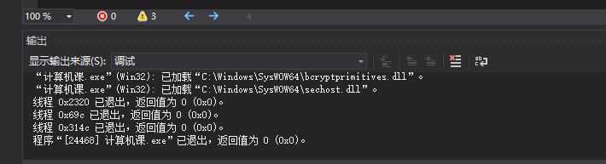

**步骤三：进行本地调试**

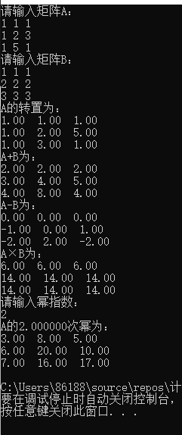

**s**

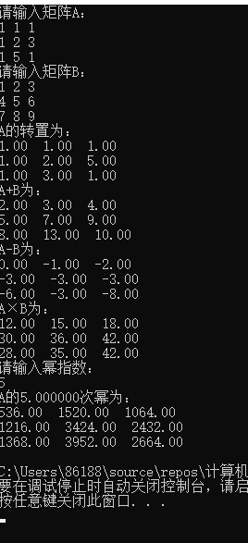

1. **实验结果与分析**

**输出结果正确**

**本次实验中总结分析自己犯下的几个错误：**

1. **不会用递归求幂**
2. **没有想到求余子式的方法**
3. **一开始数据全设为int，误差太大**
4. **很多细节方面考虑不清楚，比如在求余子式的部分，换行换列错误好几次**

**实验的不足：**

1. **只会运用简单的for以及while循环，显得程序很长很繁琐**
2. **在求负次幂矩阵的地方还是有几处细节地方写的很糊涂**